【mysql优化专题】本专题终极总结（共13篇）

本专题目录如下：

为什么要进行mysql优化？（重点）
优化，一直是面试最常问的一个问题。因为从优化的角度,优化的思路,完全可以看出一个人的技术积累。那么，关于系统优化,假设这么个场景,用户反映系统太卡（其实就是高并发）,那么我们怎么优化?

如果请求过多,判定web服务器的压力过大,增加前端的web服务器,做负载均衡

如果请求静态界面不卡了,但是动态数据还是卡,说明MySQL处理的请求太多了,在应用层增加缓存.

数据库层其实是最脆弱的一层，一般在应用设计时在上游就需要把请求拦截掉，数据库层只承担“能力范围内”的访问请求，所以，我们通过在服务层引入队列和缓存，让最底层的数据库高枕无忧。但是如果请求激增,还是有大量的查询压力到MySQL,这个时候就要想办法解决MySQL的瓶颈了

总结起来就是,系统优化的第一步,是绝对轮不到MySQL优化我们之所以要做MySQL的集群,一般都是在做好了应用级别的缓存,请求还是太多的情况下考虑的问题.

MySQL的执行流程
那么，要知道我们平时常说的优化sql到底是在优化些什么，就必须弄懂MySQL的执行流程。而这个专题将系统化的由浅到深讲解MySQL一些高级用法。打算先讲很多人关注的使用方式（增删改查以及其优化），然后就讲数据库和表的操作（很多我们学习忽略的地方），接着就是引擎还有更高级的查询等等。
先简单粗暴上一执行流程图感受下
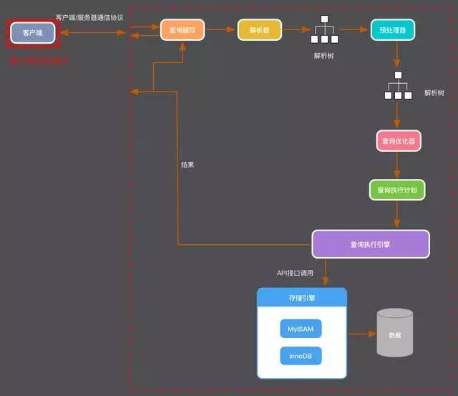

大致可以分为以下十个步骤:
1.当我们请求mysql服务器的时候,MySQL前端会有一个监听,请求到了之后,服务器得到相关的SQL语句,执行之前(虚线部分为执行),还会做权限的判断
2.通过权限之后,SQL就到MySQL内部,他会在查询缓存中,看该SQL有没有执行过,如果有查询过,则把缓存结果返回,说明在MySQL内部,也有一个查询缓存.但是这个查询缓存,默认是不开启的,这个查询缓存,和我们的Hibernate，Mybatis的查询缓存是一样的,因为查询缓存要求SQL和参数都要一样,所以这个命中率是非常低的（没什么卵用的意思）。
3.如果我们没有开启查询缓存,或者缓存中没有找到对应的结果,那么就到了解析器,解析器主要对SQL语法进行解析
4.解析结束后就变成一颗解析树,这个解析树其实在Hibernate里面也是有的,大家回忆一下,在以前做过Hibernate项目的时候,是不是有个一个antlr.jar。这个就是专门做语法解析的工具.因为在Hibernate里面有HQL，它就是通过这个工具转换成SQL的,我们编程语言之所以有很多规范、语法,其实就是为了便于这个解析器解析,这个学过编译原理的应该知道.
5.得到解析树之后,不能马上执行,这还需要对这棵树进行预处理,也就是说,这棵树,我没有经过任何优化的树,预处理器会这这棵树进行一些预处理,比如常量放在什么地方,如果有计算的东西,把计算的结果算出来等等...
6.预处理完毕之后,此时得到一棵比较规范的树,这棵树就是要拿去马上做执行的树,比起之前的那棵树,这棵得到了一些优化
7.查询优化器，是MySQL里面最关键的东西,我们写任何一条SQL,比如SELECT * FROM USER WHERE USERNAME = toby AND PASSWORD = 1,它会怎么去执行?它是先执行username = toby还是password = 1?每一条SQL的执行顺序查询优化器就是根据MySQL对数据统计表的一些信息,比如索引,比如表一共有多少数据,MySQL都是有缓存起来的,在真正执行SQL之前,他会根据自己的这些数据,进行一个综合的判定,判断这一次在多种执行方式里面,到底选哪一种执行方式,可能运行的最快.这一步是MySQL性能中,最关键的核心点,也是我们的优化原则.我们平时所讲的优化SQL,其实说白了,就是想让查询优化器,按照我们的想法,帮我们选择最优的执行方案,因为我们比MySQL更懂我们的数据.MySQL看数据,仅仅只是自己收集到的信息,这些信息可能是不准确的,MySQL根据这些信息选了一个它自认为最优的方案,但是这个方案可能和我们想象的不一样.
8.这里的查询执行计划,也就是MySQL查询中的执行计划,比如要先执行username = toby还是password = 1
9.这个执行计划会传给查询执行引擎,执行引擎选择存储引擎来执行这一份传过来的计划,到磁盘中的文件中去查询,这个时候重点来了,影响这个查询性能最根本的原因是什么?就是硬盘的机械运动,也就是我们平时熟悉的IO,所以一条查询语句是快还是慢,就是根据这个时间的IO来确定的.那怎么执行IO又是什么来确定的?就是传过来的这一份执行计划.
10.如果开了查询缓存,则返回结果给客户端,并且查询缓存也放一份。

增删改优化，多数人都会忽略的优化

补充知识点：操作数据语句优化的认识
通常情况下，当访问某张表的时候，读取者首先必须获取该表的锁，如果有写入操作到达，那么写入者一直等待读取者完成操作（查询开始之后就不能中断，因此允许读取者完成操作）。当读取者完成对表的操作的时候，锁就会被解除。如果写入者正在等待的时候，另一个读取操作到达了，该读取操作也会被阻塞（block），因为默认的调度策略是写入者优先于读取者。当第一个读取者完成操作并解放锁后，写入者开始操作，并且直到该写入者完成操作，第二个读取者才开始操作。因此：要提高MySQL的更新/插入效率，应首先考虑降低锁的竞争，减少写操作的等待时间。 （本专题在后面会讨论表设计的优化）本篇，要讲的优化是增删改。

一、NSERT语句：
基本：INSERT [INTO] 表名 [(字段列表)] VALUES (值列表)[, (值列表), …]
注意：
如果要插入的值列表包含所有字段并且顺序一致，则可以省略字段列表。
可同时插入多条数据记录！
REPLACE 与 INSERT 完全一样，可互换。
优化前例子：
优化策略：
（1）当我们需要批量插入数据的时候，这样的语句却会出现性能问题。例如说，如果有需要插入100000条数据，那么就需要有100000条insert语句，每一句都需要提交到关系引擎那里去解析，优化，然后才能够到达存储引擎做真的插入工作。上述所说的同时插入多条就是一种优化。（经测试，大概10条同时插入是最高效的）
优化后例子：
（2）将进程/线程数控制在2倍于CPU数目相对合适
（3）采用顺序主键策略（例如自增主键，或者修改业务逻辑，让插入的记录尽可能顺序主键）
（4）考虑使用replace 语句代替insert语句。（REPLACE语句请参考下文，有详细讲述）

二、DELETE语句：
DELETE FROM 表名[ 删除条件子句]（没有条件子句，则会删除全部）
例子：

补充：Mysql中的truncate table和delete语句都可以删除表里面所有数据，但是在一些情况下有些不同！
例子：
truncate table gag;
（1）truncate table删除速度更快，，但truncate table删除后不记录mysql日志，不可以恢复数据。（谨慎使用）
（2）如果没有外键关联，innodb执行truncate是先drop table(原始表),再创建一个跟原始表一样空表,速度要远远快于delete逐条删除行记录。（思考：删除百万级数据的时候是否可用truncate table）
（3）如果使用innodb_file_per_table参数，truncate table 能重新利用释放的硬盘空间,在InnoDB Plugin中，truncate table为自动回收，如果不是用InnoDB Plugin,那么需要使用optimize table来优化表，释放空间。
truncate table删除表后，optimize table尤其重要，特别是大数据数据库，表空间可以得到释放！
（4）表有外键关联，truncate table删除表数据为逐行删除，如果外键指定级联删除(delete cascade)，关联的子表也会会被删除所有表数据。如果外键未指定级联(cascde),truncate table逐行删除数据，如果是父行关联子表行数据，将会报错。
注意：
一个大的 DELETE 或 INSERT 操作，要非常小心，因为这两个操作是会锁表的，表一锁住，其他操作就进不来了。因此，我们要交给DBA去拆分，重整数据库策略，比如限制处理1000条。
另外，扩展下删除和索引的联系（关于索引优化，后面的查询优化也会讲解），由于索引需要额外的维护成本；因为索引文件是单独存在的文件,所以当我们对数据的增加,修改,删除,都会产生额外的对索引文件的操作,这些操作需要消耗额外的IO,会降低增/改/删的执行效率。所以，在我们删除数据库百万级别数据的时候，查询MySQL官方手册得知删除数据的速度和创建的索引数量是成正比的。所以我们想要删除百万数据的时候可以先删除索引（此时大概耗时三分多钟），然后删除其中无用数据，此过程需要不到两分钟，删除完成后重新创建索引(此时数据较少了)创建索引也非常快，约十分钟左右。与之前的直接删除绝对是要快速很多，更别说万一删除中断,一切删除会回滚。那更是坑了。

三、UPDATE语句：
UPDATE 表名 SET 字段名=新值[, 字段名=新值] [更新条件]
例子：
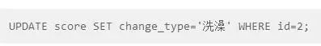
优化：更新多条记录（往后会结合MyBatics写个实例）
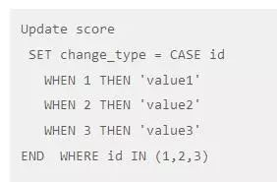
更新多条记录的多个值
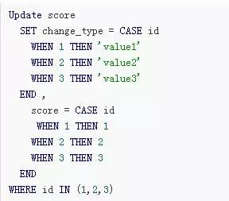
(1). 尽量不要修改主键字段。（废话，反正我就从没改过..）
(2). 当修改VARCHAR型字段时，尽量使用相同长度内容的值代替。
(3). 尽量最小化对于含有UPDATE触发器的表的UPDATE操作。
(4). 避免UPDATE将要复制到其他数据库的列。
(5). 避免UPDATE建有很多索引的列。
(6). 避免UPDATE在WHERE子句条件中的列。

四、REPLACE语句：
根据应用情况可以使用replace 语句代替insert/update语句。例如：如果一个表在一个字段上建立了唯一索引，当向这个表中使用已经存在的键值插入一条记录，将会抛出一个主键冲突的错误。如果我们想用新记录的值来覆盖原来的记录值时，就可以使用REPLACE语句。
使用REPLACE插入记录时，如果记录不重复（或往表里插新记录），REPLACE功能与INSERT一样，如果存在重复记录，REPLACE就使用新记录的值来替换原来的记录值。使用REPLACE的最大好处就是可以将DELETE和INSERT合二为一，形成一个原子操作。这样就可以不必考虑同时使用DELETE和INSERT时添加事务等复杂操作了。
在使用REPLACE时，表中必须有唯一有一个PRIMARY KEY或UNIQUE索引，否则，使用一个REPLACE语句没有意义。
用法：
（1）同INSERT
含义一：与普通INSERT一样功能
REPLACE INTO score (change_type,score,user_id) VALUES ('吃饭',10,1),('喝茶',10,1),('喝茶',10,1);
含义二：找到第一条记录，用后面的值进行替换
REPLACE INTO score (id,change_type,score,user_id) VALUES (1,'吃饭',10,1)
此语句的作用是向表table中插入3条记录。如果主键id为1或2不存在就相当于插入语句：
INSERTINTO score (change_type,score,user_id) VALUES (‘吃饭’,10,1),(‘喝茶’,10,1),(‘喝茶’,10,1);
如果存在相同的值则不会插入数据。
（2）replace(object, search, replace)，把object中出现search的全部替换为replace。
用法一：并不是修改数据，而只是单纯做局部替换数据返还而已。
SELECT REPLACE('喝茶','茶','喝')//结果： 喝喝123
用法二：修改表数据啦，对应下面就是，根据change_type字段找到做任务的数据，用bb来替换
UPDATE score SET change_type=REPLACE(change_type,'做任务','bb')1
在此，做下对比：UPDATE和REPLACE的区别：
1）UPDATE在没有匹配记录时什么都不做，而REPLACE在有重复记录时更新，在没有重复记录时插入。
2）UPDATE可以选择性地更新记录的一部分字段。而REPLACE在发现有重复记录时就将这条记录彻底删除，再插入新的记录。也就是说，将所有的字段都更新了。
其实REPLACE更像INSERT与DELETE的结合。

关于单表查询，可以这么优化

单表查询优化：（关于索引，后面再开单章讲解）
（0）可以先使用 EXPLAIN 关键字可以让你知道MySQL是如何处理你的SQL语句的。这可以帮我们分析是查询语句或是表结构的性能瓶颈。
（1）写sql要明确需要的字段，要多少就写多少字段，而不是滥用 select *
（2）可以用使用连接（JOIN）来代替子查询
（3）使用分页语句：limit start , count 或者条件 where子句时，有什么可限制的条件尽量加上，查一条就limit一条。做到不滥用。比如说我之前做过的的p2p项目,只是需要知道有没有一个满标的借款，这样的话就可以用上 limit 1，这样mysql在找到一条数据后就停止搜索，而不是全文搜索完再停止。
（4）开启查询缓存：
大多数的MySQL服务器都开启了查询缓存。这是提高查询有效的方法之一。当有很多相同的查询被执行了多次的时候，这些查询结果会被放到一个缓存中，这样，后续的相同的查询就不用操作表而直接访问缓存结果了。
查询缓存工作流程：
A)：服务器接收SQL，以SQL+DB+Query_cache_query_flags作为hash查找键；
B)：找到了相关的结果集就将其返回给客户端；
C)：如果没有找到缓存则执行权限验证、SQL解析、SQL优化等一些列的操作；
D)：执行完SQL之后，将结果集保存到缓存
当然，并不是每种情况都适合使用缓存，衡量打开缓存是否对系统有性能提升是一个整体的概念。那怎么判断要不要开启缓存呢，如下：
1）通过缓存命中率判断, 缓存命中率 = 缓存命中次数 (Qcache_hits) / 查询次数 (Com_select)、
2）通过缓存写入率, 写入率 = 缓存写入次数 (Qcache_inserts) / 查询次数 (Qcache_inserts)
3）通过 命中-写入率 判断, 比率 = 命中次数 (Qcache_hits) / 写入次数 (Qcache_inserts), 高性能MySQL中称之为比较能反映性能提升的指数,一般来说达到3:1则算是查询缓存有效,而最好能够达到10:1
相关参数及命令：
与缓存相关的主要参数如下表所示。可以使用命令SHOW VARIABLES LIKE '%query_cache%'查看
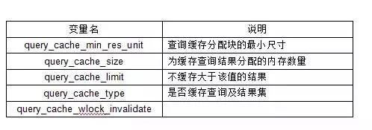
缓存数据失效时机
在表的结构或数据发生改变时，查询缓存中的数据不再有效。有这些INSERT、UPDATE、 DELETE、TRUNCATE、ALTER TABLE、DROP TABLE或DROP DATABASE会导致缓存数据失效。所以查询缓存适合有大量相同查询的应用，不适合有大量数据更新的应用。
可以使用下面三个SQL来清理查询缓存：
1、FLUSH QUERY CACHE; // 清理查询缓存内存碎片。
2、RESET QUERY CACHE; // 从查询缓存中移出所有查询。
3、FLUSH TABLES; //关闭所有打开的表，同时该操作将会清空查询缓存中的内容。
InnoDB与查询缓存：
Innodb会对每个表设置一个事务计数器,里面存储当前最大的事务ID.当一个事务提交时,InnoDB会使用MVCC中系统事务ID最大的事务ID跟新当前表的计数器.
只有比这个最大ID大的事务能使用查询缓存,其他比这个ID小的事务则不能使用查询缓存.
另外,在InnoDB中,所有有加锁操作的事务都不使用任何查询缓存

关于多表查询，不得不看的优化

一、多表查询连接的选择：
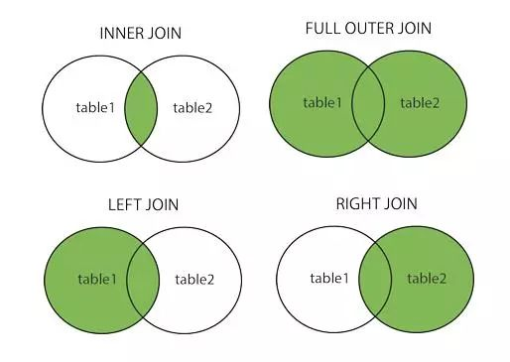
相信这内连接，左连接什么的大家都比较熟悉了，当然还有左外连接什么的，基本用不上我就不贴出来了。这图只是让大家回忆一下，各种连接查询。 然后要告诉大家的是，需要根据查询的情况，想好使用哪种连接方式效率更高。

二、MySQL的JOIN实现原理
在MySQL 中，只有一种Join 算法，就是大名鼎鼎的Nested Loop Join，他没有其他很多数据库所提供的Hash Join，也没有Sort Merge Join。顾名思义，Nested Loop Join 实际上就是通过驱动表的结果集作为循环基础数据，然后一条一条的通过该结果集中的数据作为过滤条件到下一个表中查询数据，然后合并结果。如果还有第三个参与Join，则再通过前两个表的Join 结果集作为循环基础数据，再一次通过循环查询条件到第三个表中查询数据，如此往复。 ——摘自《MySQL 性能调优与架构设计》

三、补充：mysql对sql语句的容错问题
即在sql语句不完全符合书写建议的情况，mysql会允许这种情况，尽可能解释它：
1)一般cross join后面加上where条件，但是用cross join+on也是被解释为cross join+where；
2)一般内连接都需要加上on限定条件，如上面场景一；如果不加会被解释为交叉连接；
3)如果连接表格使用的是逗号，会被解释为交叉连接；
注：sql标准中还有union join和natural inner join，mysql不支持，而且本身也没有多大意义，其实就是为了“健壮”。但是其实结果可以用上面的几种连接方式得到。

三、超大型数据尽可能尽力不要写子查询，使用连接（JOIN）去替换它：
当然，关于这句话，也不一定就全是这样。
1）因为在大型的数据处理中，子查询是非常常见的，特别是在查询出来的数据需要进一步处理的情况，无论是可读性还是效率上，这时候的子查都是更优。
2）然而在一些特定的场景，可以直接从数据库读取就可以的，比如一个表（A表 a，b，c字段，需要内部数据交集）join自己的效率必然比放一个子查在where中快得多。

四、使用联合(UNION)来代替手动创建的临时表
UNION是会把结果排序的！！！
union查询：它可以把需要使用临时表的两条或更多的select查询合并的一个查询中（即把两次或多次查询结果合并起来。）。在客户端的查询会话结束的时候，临时表会被自动删除，从而保证数据库整齐、高效。使用union来创建查询的时候，我们只需要用UNION作为关键字把多个select语句连接起来就可以了，要注意的是所有select语句中的字段数目要想同。
要求：两次查询的列数必须一致（列的类型可以不一样，但推荐查询的每一列，相对应的类型要一样）
可以来自多张表的数据：多次sql语句取出的列名可以不一致，此时以第一个sql语句的列名为准。
如果不同的语句中取出的行，有完全相同(这里表示的是每个列的值都相同)，那么union会将相同的行合并，最终只保留一行。也可以这样理解，union会去掉重复的行。
如果不想去掉重复的行，可以使用union all。
如果子句中有order by,limit，需用括号()包起来。推荐放到所有子句之后，即对最终合并的结果来排序或筛选。
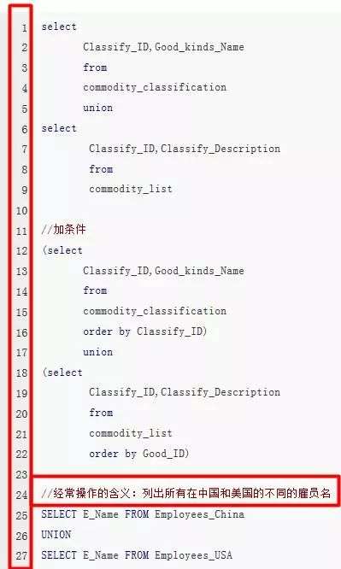
注意：
1、UNION 结果集中的列名总是等于第一个 SELECT 语句中的列名
2、UNION 内部的 SELECT 语句必须拥有相同数量的列。列也必须拥有相似的数据类型。同时，每条 SELECT 语句中的列的顺序必须相同
UNION ALL的作用和语法：
默认地，UNION 操作符选取不同的值。如果允许重复的值，请使用 UNION ALL。当 ALL 随 UNION 一起使用时（即 UNION ALL），不消除重复行。
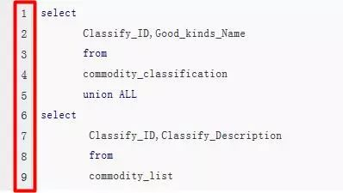

五、总结
（1）对于要求全面的结果时，我们需要使用连接操作（LEFT JOIN / RIGHT JOIN / FULL JOIN）；
（2）应尽量避免在 where 子句中对字段进行 null 值判断，否则将导致引擎放弃使用索引而进行全表扫描，如：
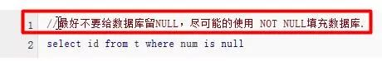
备注、描述、评论之类的可以设置为 NULL，其他最好不要使用NULL。
不要以为 NULL 不需要空间，比如：char(100) 型，在字段建立时，空间就固定了， 不管是否插入值（NULL也包含在内），都是占用 100个字符的空间的，如果是varchar这样的变长字段， null 不占用空间。
可以在num上设置默认值0，确保表中num列没有null值，然后这样查询：
select id from t where num = 0
（3）in 和 not in 也要慎用，否则会导致全表扫描，如：
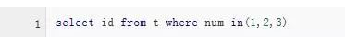
对于连续的数值，能用 between 就不要用 in 了：
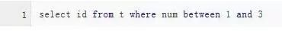
很多时候用 exists 代替 in 是一个好的选择：
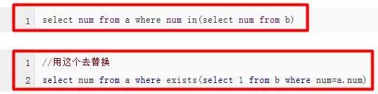
（4）尽量使用数字型字段，若只含数值信息的字段尽量不要设计为字符型，这会降低查询和连接的性能，并会增加存储开销。这是因为引擎在处理查询和连 接时会逐个比较字符串中每一个字符，而对于数字型而言只需要比较一次就够了。
（5）尽量使用表变量来代替临时表。如果表变量包含大量数据，请注意索引非常有限（只有主键索引）。
（6）不要以为使用MySQL的一些连接操作对查询有多么大的改善，其实核心是索引（别打我，下一篇讲）

索引优化（重点中的重点）

目录
多关于索引，分为以下几点来讲解：
一、索引的概述(什么是索引,索引的优缺点)
二、索引的基本使用（创建索引）
三、索引的基本原理（面试重点）
四、索引的数据结构（B树，hash）
五、创建索引的原则（重中之重，面试必问！敬请收藏！）
六、百万级别或以上的数据如何删除

一、索引的概述
1）什么是索引？
索引是一种特殊的文件(InnoDB数据表上的索引是表空间的一个组成部分)，它们包含着对数据表里所有记录的引用指针。更通俗的说，索引就相当于目录。当你在用新华字典时，帮你把目录撕掉了，你查询某个字开头的成语只能从第一页翻到第一千页。累！把目录还给你，则能快速定位！
2）索引的优缺点：
可以大大加快数据的检索速度，这也是创建索引的最主要的原因。，且通过使用索引，可以在查询的过程中，使用优化隐藏器，提高系统的性能。但是，索引也是有缺点的：索引需要额外的维护成本；因为索引文件是单独存在的文件,对数据的增加,修改,删除,都会产生额外的对索引文件的操作,这些操作需要消耗额外的IO,会降低增/改/删的执行效率。

二、索引的基本使用
1）创建索引：（三种方式）
第一种方式：
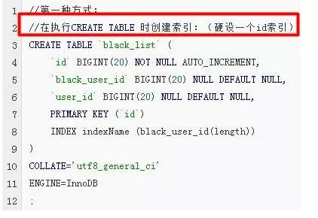
第二种方式：使用ALTER TABLE命令去增加索引：
ALTER TABLE用来创建普通索引、UNIQUE索引或PRIMARY KEY索引。
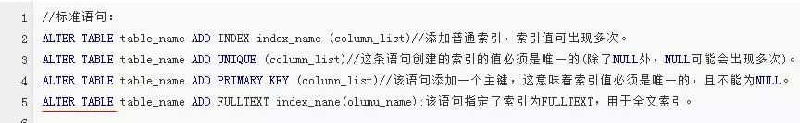
其中table_name是要增加索引的表名，column_list指出对哪些列进行索引，多列时各列之间用逗号分隔。
索引名index_name可自己命名，缺省时，MySQL将根据第一个索引列赋一个名称。另外，ALTER TABLE允许在单个语句中更改多个表，因此可以在同时创建多个索引。
第三种方式：使用CREATE INDEX命令创建
CREATE INDEX可对表增加普通索引或UNIQUE索引。（但是，不能创建PRIMARY KEY索引）
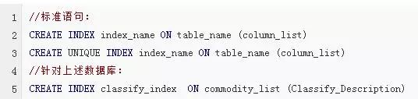

三、索引的基本原理（不想像别的文章那样一大堆篇幅废话）
索引用来快速地寻找那些具有特定值的记录。如果没有索引，一般来说执行查询时遍历整张表。
索引的原理很简单，就是把无序的数据变成有序的查询
1、把创建了索引的列的内容进行排序
2、对排序结果生成倒排表
3、在倒排表内容上拼上数据地址链
4、在查询的时候，先拿到倒排表内容，再取出数据地址链，从而拿到具体数据

四、索引的数据结构（b树，hash）
1）B树索引
mysql通过存储引擎取数据，基本上90%的人用的就是InnoDB了，按照实现方式分，InnoDB的索引类型目前只有两种：BTREE（B树）索引和HASH索引。B树索引是Mysql数据库中使用最频繁的索引类型，基本所有存储引擎都支持BTree索引。通常我们说的索引不出意外指的就是（B树）索引（实际是用B+树实现的，因为在查看表索引时，mysql一律打印BTREE，所以简称为B树索引）
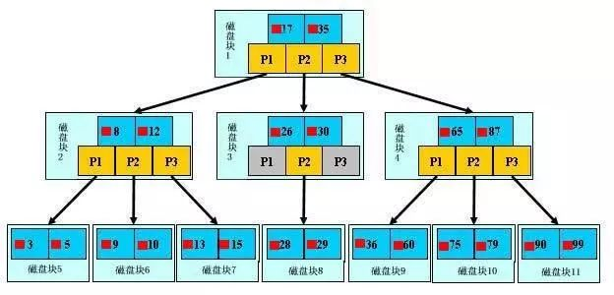
查询方式：
主键索引区:PI(关联保存的时数据的地址)按主键查询,
普通索引区:si(关联的id的地址,然后再到达上面的地址)。所以按主键查询,速度最快
B+tree性质：
1.）n棵子tree的节点包含n个关键字，不用来保存数据而是保存数据的索引。
2.）所有的叶子结点中包含了全部关键字的信息，及指向含这些关键字记录的指针，且叶子结点本身依关键字的大小自小而大顺序链接。
3.）所有的非终端结点可以看成是索引部分，结点中仅含其子树中的最大（或最小）关键字。
4.）B+ 树中，数据对象的插入和删除仅在叶节点上进行。
5.）B+树有2个头指针，一个是树的根节点，一个是最小关键码的叶节点。
2）哈希索引
简要说下，类似于数据结构中简单实现的HASH表（散列表）一样，当我们在mysql中用哈希索引时，主要就是通过Hash算法（常见的Hash算法有直接定址法、平方取中法、折叠法、除数取余法、随机数法），将数据库字段数据转换成定长的Hash值，与这条数据的行指针一并存入Hash表的对应位置；如果发生Hash碰撞（两个不同关键字的Hash值相同），则在对应Hash键下以链表形式存储。当然这只是简略模拟图。
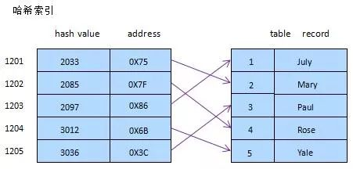
ps：关于数据结构，有兴趣深入的朋友可以关注我后查看【数据结构】专题，这里不做详细讲解。

五、创建索引的原则（重中之重）
索引虽好，但也不是无限制的使用，最好符合一下几个原则
1） 最左前缀匹配原则，组合索引非常重要的原则，mysql会一直向右匹配直到遇到范围查询(>、<、between、like)就停止匹配，比如a = 1 and b = 2 and c > 3 and d = 4 如果建立(a,b,c,d)顺序的索引，d是用不到索引的，如果建立(a,b,d,c)的索引则都可以用到，a,b,d的顺序可以任意调整。
2）较频繁作为查询条件的字段才去创建索引
3）更新频繁字段不适合创建索引
4）若是不能有效区分数据的列不适合做索引列(如性别，男女未知，最多也就三种，区分度实在太低)
5）尽量的扩展索引，不要新建索引。比如表中已经有a的索引，现在要加(a,b)的索引，那么只需要修改原来的索引即可。
6）定义有外键的数据列一定要建立索引。
7）对于那些查询中很少涉及的列，重复值比较多的列不要建立索引。
8）对于定义为text、image和bit的数据类型的列不要建立索引。

百万级别或以上的数据如何删除
关于索引：由于索引需要额外的维护成本，因为索引文件是单独存在的文件,所以当我们对数据的增加,修改,删除,都会产生额外的对索引文件的操作,这些操作需要消耗额外的IO,会降低增/改/删的执行效率。所以，在我们删除数据库百万级别数据的时候，查询MySQL官方手册得知删除数据的速度和创建的索引数量是成正比的。

所以我们想要删除百万数据的时候可以先删除索引（此时大概耗时三分多钟）

然后删除其中无用数据（此过程需要不到两分钟）

删除完成后重新创建索引(此时数据较少了)创建索引也非常快，约十分钟左右。

与之前的直接删除绝对是要快速很多，更别说万一删除中断,一切删除会回滚。那更是坑了。

表的优化，分表分库（重点）

正文：表的设计及优化
优化①：创建规范化表，消除数据冗余
数据库范式是确保数据库结构合理，满足各种查询需要、避免数据库操作异常的数据库设计方式。满足范式要求的表，称为规范化表，范式产生于20世纪70年代初，一般表设计满足前三范式就可以，在这里简单介绍一下前三范式。
通俗的给大家解释一下（可能不是最科学、最准确的理解）
第一范式：属性(字段)的原子性约束，要求属性具有原子性，不可再分割；
第二范式：记录的惟一性约束，要求记录有惟一标识，每条记录需要有一个属性来做为实体的唯一标识。
第三范式：属性(字段)冗余性的约束，即任何字段不能由其他字段派生出来，在通俗点就是：主键没有直接关系的数据列必须消除(消除的办法就是再创建一个表来存放他们，当然外键除外)
当然，其实我们经常打破第三范式。。。且不可避免的，其实就是要在数据冗余和处理速度之间找到合适的平衡点 。
优化②：合适的字段属性
先举个例子：
以前我做过的电商项目中，关于资金流水类型的字段的选取。本来资金流水类型总共就那么十几种，基本固定死的,那我们就可以选择tinyint(4)就完全足够了，对应的是java的byte。 （要知道的是，tinyint的长度就是8位，tinyint(1)和tinyint(4)只是显示长度）
下面以下给出几个字段的建议：
0）数值型字段的比较比字符串的比较效率高得多，所以字段类型尽量使用最小、最简单的数据类型。如IP地址可以使用int类型，如我上面的例子。
1）建议不要使用DOUBLE，不仅仅只是存储长度的问题，同时还会存在精确性的问题。
2）对于整数的存储，在数据量较大的情况下，建议区分开 TINYINT / INT / BIGINT 的选择（当然，那已经是很老的事情了，现在其实不差这点性能）
3）char是固定长度，所以它的处理速度比varchar快得多，但缺点是浪费存储空间，不能在行尾保存空格。在MySQL中，MyISAM建议使用固定长度代替可变长度列；InnoDB建议使用varchar类型，因为在InnoDB中，内部行存储格式没有区分固定长度和可变长度。
4） 尽量不要允许NULL，除非必要，可以用NOT NULL+DEFAULT代替。
5）text与blob区别：blob保存二进制数据；text保存字符数据，有字符集。text和blob不能有默认值。
实际场景：text与blob主要区别是text用来保存字符数据（如文章，日记等），blob用来保存二进制数据（如照片等）。blob与text在执行了大量删除操作时候，有性能问题（产生大量的“空洞“），为提高性能建议定期optimize table 对这类表进行碎片整理。
6） 自增字段要慎用，不利于数据迁移
7）强烈反对在数据库中存放 LOB 类型数据，虽然数据库提供了这样的功能，但这不是他所擅长的，我们更应该让合适的工具做他擅长的事情，才能将其发挥到极致。（反正我么碰到过LOB类型数据）
8）尽量将表字段定义为NOT NULL约束，这时由于在MySQL中含有空值的列很难进行查询优化，NULL值会使索引以及索引的统计信息变得很复杂，可以使用0或者空字符串来代替。
9）尽量使用TIMESTAMP类型，因为其存储空间只需要 DATETIME 类型的一半，且日期类型中只有它能够和实际时区相对应。对于只需要精确到某一天的数据类型，建议使用DATE类型，因为他的存储空间只需要3个字节，比TIMESTAMP还少。（真的是技术文，欢迎补充）
优化③：索引
索引是一个表优化的重要指标，在表优化中占有极其重要的成分，所以上篇索引优化详解没看过的可以先看看，这里不再赘叙。
优化④：表的拆分（大表拆小表）
1、垂直拆分（其实就是列的拆分将原来的一个有很多列的表拆分成多张表）
注意：垂直拆分应该在数据表设计之初就执行的步骤，然后查询的时候用jion关键起来即可;
通常我们按以下原则进行垂直拆分:

把不常用的字段单独放在一张表;

把text，blob等大字段拆分出来放在附表中;

经常组合查询的列放在一张表中;

缺点也很明显，需要使用冗余字段，而且需要join操作。
2、水平拆分（ 如果你发现某个表的记录太多，例如超过一千万条，则要对该表进行水平分割。水平分割的做法是，以该表主键的某个值为界线，将该表的记录水平分割为两个表。）
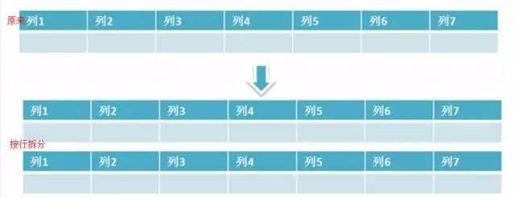
当然，我们还可以用增量法。如流水这类不会改变的数据,我们用增量查询。
1.创建一张日充值表,记录每天充值总额
2.每天用定时器对当前充值记录进行结算
3.创建每月充值表,每月最后一天用定时器计算总额
4.则要查询总额,则从月报表中汇总，再从日报表查询当天之前的数据汇总，再加上今天的使用当天流水表记录今天的流水，三张表加起来,汇总。这样子效率是极好的！
优化⑤：传说中的‘三少原则’
①：数据库的表越少越好
②：表的字段越少越好
③：字段中的组合主键、组合索引越少越好
当然这里的少是相对的，是减少数据冗余的重要设计理念。

存储过程和存储函数教学

一、MYSQL储存过程简介：
储存过程是一个可编程的函数，它在数据库中创建并保存。它可以有SQL语句和一些特殊的控制结构组成。当希望在不同的应用程序或平台上执行相同的函数，或者封装特定功能时，存储过程是非常有用的。数据库中的存储过程可以看做是对编程中面向对象方法的模拟。它允许控制数据的访问方式。存储过程通常有以下优点：
1)存储过程能实现较快的执行速度。
如果某一操作包含大量的Transaction-SQL代码或分别被多次执行，那么存储过程要比批处理的执行速度快很多。因为存储过程是预编译的。在首次运行一个存储过程时查询，优化器对其进行分析优化，并且给出最终被存储在系统表中的执行计划。而批处理的Transaction-SQL语句在每次运行时都要进行编译和优化，速度相对要慢一些。
心得：编译优化，快！
2)存储过程允许标准组件是编程。
存储过程被创建后，可以在程序中被多次调用，而不必重新编写该存储过程的SQL语句。而且数据库专业人员可以随时对存储过程进行修改，对应用程序源代码毫无影响。
心得：封装与抽象，简单调用
3)存储过程可以用流控制语句编写，有很强的灵活性，可以完成复杂的判断和较复杂的运算。
心得：功能强大，逻辑强大
4)存储过程可被作为一种安全机制来充分利用。
系统管理员通过执行某一存储过程的权限进行限制，能够实现对相应的数据的访问权限的限制，避免了非授权用户对数据的访问，保证了数据的安全。
心得：限制与安全
5)存储过程能过减少网络流量。
针对同一个数据库对象的操作（如查询、修改），如果这一操作所涉及的Transaction-SQL语句被组织程存储过程，那么当在客户计算机上调用该存储过程时，网络中传送的只是该调用语句，从而大大增加了网络流量并降低了网络负载。
心得：减少网络流量（封装的好）

二、那存储函数（自定义函数）又是什么呢？：
封装一段sql代码，完成一种特定的功能，必须返回结果。其余特性基本跟存储过程相同。

三、存储函数与存储过程的区别：
1） 存储函数有且只有一个返回值，而存储过程不能有返回值。就是说能不能使用return。（函数可返回返回值或者表对象，绝对不能返回结果集）
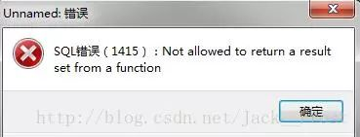
2） 函数只能有输入参数，而且不能带in, 而存储过程可以有多个in,out,inout参数。
3） 存储过程中的语句功能更强大，存储过程可以实现很复杂的业务逻辑，而函数有很多限制，如不能在函数中使用insert,update,delete,create等语句；存储函数只完成查询的工作，可接受输入参数并返回一个结果，也就是函数实现的功能针对性比较强。比如：工期计算、价格计算。
4）存储过程可以调用存储函数。但函数不能调用存储过程。
5）存储过程一般是作为一个独立的部分来执行(call调用)。而函数可以作为查询语句的一个部分来调用。

四、MySQL 创建一个最简单的存储过程：
“pr_add” 是个简单的 MySQL 存储过程，这个存储过程有两个 int 类型的输入参数 “a”、“b”，返回这两个参数的和。
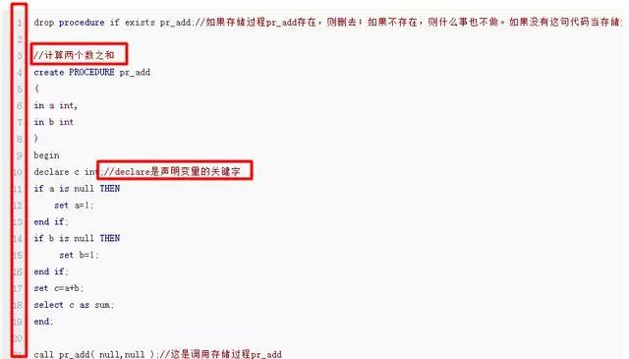

五、MySQL 存储过程特点：
创建 MySQL 存储过程的简单语法为：
create procedure 存储过程名字()
(
[in|out|inout] 参数 datatype
)
begin
MySQL 语句;
end;
MySQL 存储过程参数如果不显式指定“in”、“out”、“inout”，则默认为“in”。习惯上，对于是“in” 的参数，我们都不会显式指定。
1 MySQL 存储过程名字后面的“()”是必须的，即使没有一个参数，也需要“()”
2 MySQL 存储过程参数，不能在参数名称前加“@”，如：“@a int”。下面的创建存储过程语法在 MySQL 中是错误的（在 SQL Server 中是正确的）。 MySQL 存储过程中的变量，不需要在变量名字前加“@”，虽然 MySQL 客户端用户变量要加个“@”。
create procedure pr_add( @a int,// 错误 b int //正确)
3 MySQL 存储过程的参数不能指定默认值。
4 MySQL 存储过程不需要在 procedure body 前面加 “as”。而 SQL Server 存储过程必须加 “as” 关键字。
create procedure pr_add( a int, b int)as - 错误，MySQL 不需要 “as”begin mysql statement ...;end;
5 如果 MySQL 存储过程中包含多条 MySQL 语句，则需要 begin end 关键字。
create procedure pr_add( a int, b int)begin mysql statement 1 ...; mysql statement 2 ...;end;
6 MySQL 存储过程中的每条语句的末尾，都要加上分号 “;”
... declare c int; if a is null then set a = 0; end if; ...end;
7 不能在 MySQL 存储过程中使用 “return” 关键字。
set c = a + b;select c as sum; /* return c;- 不能在 MySQL 存储过程中使用。return 只能出现在函数中。 */end;
8 调用 MySQL 存储过程时候，需要在过程名字后面加“()”，即使没有一个参数，也需要“()”，调用out及inout参数格式为@arguments_name形式。
call pr_no_param();
9 因为 MySQL 存储过程参数没有默认值，所以在调用 MySQL 存储过程时候，不能省略参数。可以用 null 来替代。
call pr_add(10, null);
1，实战前提（技术文）：
需要MySQL 5及以上 ，我用的是MYSQL的客户端Navicat Premium，贴出的代码都是我变异没有错误的。如果读者没有安装客户端或者在你的电脑上报错，这里需要用到是DELIMITER //和DELIMITER ;两句，DELIMITER是分割符的意思，因为MySQL默认以”;”为分隔符，如果我们没有声明分割符，那么编译器会把存储过程当成SQL语句进行处理，则存储过程的编译过程会报错，所以要事先用DELIMITER关键字申明当前段分隔符，这样MySQL才会将”;”当做存储过程中的代码，不会执行这些代码，用完了之后要把分隔符还原
2，变量
使用DECLARE来声明，DEFAULT赋默认值，SET赋值
Java代码 复制代码
DECLARE counter INT DEFAULT 0; SET counter = counter+1;
3，条件判断
IF THEN、ELSEIF、ELSE、END IF
DROP PROCEDURE IF EXISTS discounted_price; CREATE PROCEDURE discounted_price(normal_price NUMERIC(8, 2), OUT discount_price NUMERIC(8, 2)) BEGIN IF (normal_price > 500) THEN SET discount_price = normal_price * 0.8; ELSEIF (normal_price > 100 and normal_price<=500) THEN SET discount_price = normal_price * 0.9; ELSE SET discount_price = normal_price; END IF; select discount_price as price; END;call discounted_price(600.0,@discount);//out参数调用时可以用@任意字符串
4，循环
LOOP、END LOOP
drop procedure if exists simple_loop;create procedure simple_loop(out counter int)BEGIN declare temp int default 0; set counter=0; my_loop:LOOP set counter=counter+1; set temp=temp+1; if counter=10 THEN leave my_loop; end if; end loop my_loop; select temp as result;end;call simple_loop(@a);
5、WHILE DO、END WHILE
DROP PROCEDURE IF EXISTS simple_while; CREATE PROCEDURE simple_while(OUT counter INT) BEGIN declare temp int default 0; SET counter =0; WHILE counter != 10 DO SET counter =counter+1; set temp =temp+1; END WHILE; select counter as temp1; END; call simple_while(@a);
6、REPEAT、UNTILL
drop PROCEDURE if exists simple_repeat;create procedure simple_repeat(out counter int)BEGIN set counter=0; REPEAT set counter=counter+1; until counter=10 end repeat; select counter as temp;end;call simple_repeat(@q);
7，存储方法
存储方法与存储过程的区别
1，存储方法的参数列表只允许IN类型的参数，而且没必要也不允许指定IN关键字
2，存储方法返回一个单一的值，值的类型在存储方法的头部定义
3，存储方法可以在SQL语句内部调用
4，存储方法不能返回结果集
语法：
create function 函数([函数参数[,….]]) Returns 返回类型Begin If Return (返回的数据)Else Return (返回的数据)end if; end;
一个简单的存储函数实例
drop function if exists purchase_and_redeem_function;CREATE function purchase_and_redeem_function(date int) returns varchar(80) BEGIN return (SELECT tbalance FROM user_purchase_and_redeem WHERE report_date=date); //这里面的SQL语句根据自己数据库表编写 END;select purchase_and_redeem_function(20140501);//这是调用存储函数
8，触发器
触发器在INSERT、UPDATE或DELETE等DML语句修改数据库表时触发
触发器的典型应用场景是重要的业务逻辑、提高性能、监控表的修改等
触发器可以在DML语句执行前或后触发
DROP TRIGGER sales_trigger;CREATE TRIGGER sales_triggerBEFORE INSERT ON salesFOR EACH ROWBEGINIF NEW.sale_value > 500 THENSET NEW.free_shipping = 'Y';ELSESET NEW.free_shipping = 'N';END IF;IF NEW.sale_value > 1000 THENSET NEW.discount = NEW.sale_value * .15;ELSESET NEW.discount = 0;END IF;END;

视图应用优化详解

一、视图概述：
（1）什么是视图？
视图是基于 SQL 语句的结果集的可视化的表。
视图包含行和列，就像一个真实的表。视图中的字段就是来自一个或多个数据库中的真实的表中的字段。视图并不在数据库中以存储的数据值集形式存在，而是存在于实际引用的数据库表中，视图的构成可以是单表查询，多表联合查询，分组查询以及计算(表达式)查询等。行和列数据来自由定义视图的查询所引用的表，并且在引用视图时动态生成。
（2）视图的优点：
a、简化查询语句（视图机制使用户可以将注意力集中在所关心地数据上。如果这些数据不是直接来自基本表，则可以通过定义视图，使数据库看起来结构简单、清晰，并且可以简化用户的的数据查询操作。）
b、可以进行权限控制
把表的权限封闭，但是开放相应的视图权限，视图里只开放部分数据列等。
c、大数据表分表的时候，比如某张表的数据有100万条，那么可以将这张表分成四个视图。
按照对id取余计算
d、用户能以多种角度看待同一数据：
使不同的用户以不同的方式看待同一数据，当许多不同种类的用户共享同一个数据库时，这种灵活性是非常必要的。
e、对重构数据库提供了一定程度的逻辑独立性：
视图可以使应用程序和数据库表在一定程度上独立。
（3）视图的缺点：
1）性能差：
把视图查询转化成对基本表的查询，如果这个视图是由一个复杂的多表查询所定义，那么，即使是视图的一个简单查询，sql server也要把它变成一个复杂的结合体，需要花费一定的时间。
2）修改限制：
当用户试图修改试图的某些信息时，数据库必须把它转化为对基本表的某些信息的修改，对于简单的试图来说，这是很方便的，但是，对于比较复杂的试图，可能是不可修改的。
（4）视图使用场景（其实就是需要用到视图上面的几个优点的时候）：
1） 需要权限控制的时候。
2）如果某个查询结果出现的非常频繁，就是要经常拿这个查询结果来做子查询，使用视图会更加方便。
3）关键信息来源于多个复杂关联表，可以创建视图提取我们需要的信息，简化操作；
（5）视图的分类：
1）关系视图：
它属于数据库对象的一种，也就是最常见的一种关联查询；
2）内嵌视图：
它不属于任何用户，也不是对象，创建方式与普通视图完全不同，不具有可复用性，不能通过数据字典获取数据；
3）对象视图：
它是基于表对象类型的视图，特性是继承、封装等可根据需要构建对象类型封装复杂查询(官方:为了迎合对象类型而重建数据表是不实现的)；
4）物化视图：
它主要用于数据库的容灾(备份)，实体化的视图可存储和查询，通过DBLink连接在主数据库物化视图中复制，当主库异常备库接管实现容灾；

二、视图的使用：
1、创建视图

create or replace view v_test asselect * fromuser;

加上OR REPLACE表示该语句还能替换已有的视图
2、调取视图

select * from v_test;

3、修改视图

alter view v_test asselect * from user1;

4、删除视图

drop view if exists v_test;

5、查看视图

show tables;

视图放在information_schema数据库下的views表里
6、查看视图的定义
show table status from companys like'v_test';

在这之前，我们必须明确！增删改最终都是修改到基础表。且视图中虽然可以更新数据，但是有很多的限制。一般情况下，最好将视图作为查询数据的虚拟表，而不要通过视图更新数据。因为，使用视图更新数据时，如果没有全面考虑在视图中更新数据的限制，就可能会造成数据更新失败。

三、视图的算法——存在两种执行的算法
a、Merge：合并的执行方式，每当执行的时候，先将我们的视图的sql语句与外部查询视图的sql语句，混合在一起，最终执行。
b、Temptable：临时表模式，每当查询的时候，将视图所使用的select语句生成一个结果的临时表，再在当当前临时表内进行查询。

四、视图使用注意点：
（1）修改操作时要非常非常小心，不然不经意间你已经修改了基本表里的多条数据；
（2）视图中的查询语句性能要调到最优；
（3）虽说上面讲到，视图有些是可以修改的。但是更多的是禁止修改视图。
对于可更新的视图，在视图中的行和基表中的行之间必须具有一对一的关系或者特殊的没有约束的一对多字段。还有一些特定的其他结构，这类结构会使得视图不可更新。
不可更改的情况如下：视图中含有以下的都不可被修改了。
（一）聚合函数（SUM(), MIN(), MAX(), COUNT()等）。
（二）DISTINCT。如下错误。
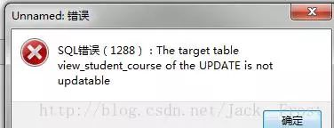
（三）GROUP BY
（四）HAVING
（五）UNION或UNION ALL
（六）位于选择列表中的子查询
（八）FROM子句中的不可更新视图
（九）WHERE子句中的子查询，引用FROM子句中的表。
（十）ALGORITHM = TEMPTABLE（使用临时表总会使视图成为不可更新的）。

引擎(InnoDB,MyISAM)的内存优化
注意：以下都是在MySQL目录下的my.ini文件中改写。
一、InnoDB内存优化
InnoDB用一块内存区域做I/O缓存池，该缓存池不仅用来缓存InnoDB的索引块，而且也用来缓存InnoDB的数据块。
1、innodb_log_buffer_size
决定了InnoDB重做日志缓存的大小，可以避免InnoDB在事务提交前就执行不必要的日志写入磁盘操作。
2、设置Innodb_buffer_pool_size
改变量决定了InnoDB存储引擎表数据和索引数据的最大缓存区大小。
二、MyISAM内存优化
MyISAM存储引擎使用key_buffer缓存索引模块，加速索引的读写速度。对于MyISAM表的数据块，mysql没有特别的缓存机制，完全依赖于操作系统的IO缓存。
1、read_rnd_buffer_size
对于需要做排序的MyISAM表查询，如带有order by子句的sql，适当增加read_rnd_buffer_size的值，可以改善此类的sql性能。但需要注意的是read_rnd_buffer_size独占的，如果默认设置值太大，就会造成内存浪费。
2、key_buffer_size设置
key_buffer_size决定MyISAM索引块缓存分区的大小。直接影响到MyISAM表的存取效率。对于一般MyISAM数据库，建议1/4可用内存分配给key_buffer_size:
key_buffer_size=2G
3、read_buffer_size
如果需要经常顺序扫描MyISAM表，可以通过增大read_buffer_size的值来改善性能。但需要注意的是read_buffer_size是每个seesion独占的，如果默认值设置太大，就会造成内存浪费。
三、调整MySQL参数并发相关的参数
1、调整max_connections
提高并发连接
2、调整thread_cache_size
加快连接数据库的速度，MySQL会缓存一定数量的客户服务线程以备重用，通过参数thread_cache_size可控制mysql缓存客户端线程的数量。
3、innodb_lock_wait_timeout
控制InnoDB事务等待行锁的时间，对于快速处理的SQL语句，可以将行锁等待超时时间调大，以避免发生大的回滚操作。（技术文）

通过慢查询日志定位优化
日志就跟人们写的日记一样，记录着过往的事情。但是人的日记是主观的（记自己想记的内容），而数据库的日志是客观的，根据记录内容分为以下好几种日志：
a、错误日志：记录启动、运行或停止mysqld时出现的问题。
b、通用日志：记录建立的客户端连接和执行的语句。
c、更新日志：记录更改数据的语句。该日志在MySQL 5.1中已不再使用。
d、二进制日志：记录所有更改数据的语句。还用于复制。
e、慢查询日志：记录所有执行时间超过long_query_time秒的所有查询或不使用索引的查询。
f、Innodb日志：innodb redo log
缺省情况下，所有日志创建于mysqld数据目录中。
可以通过刷新日志，来强制mysqld来关闭和重新打开日志文件（或者在某些情况下切换到一个新的日志）。
当你执行一个FLUSH LOGS语句或执行mysqladmin flush-logs或mysqladmin refresh时，则日志被老化。
对于存在MySQL复制的情形下，从复制服务器将维护更多日志文件，被称为接替日志。
这次我们介绍的就是慢查询日志。何谓慢查询日志？MySQL会记录下查询超过指定时间的语句，我们将超过指定时间的SQL语句查询称为慢查询，都记在慢查询日志里，我们开启后可以查看究竟是哪些语句在慢查询

开启慢查询日志
mysql>show variables like “%slow%”; 查看慢查询配置，没有则在my.cnf中添加，如下
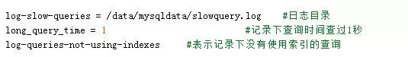

分析日志 – mysqldumpslow
分析日志，可用mysql提供的mysqldumpslow，使用很简单，参数可–help查看
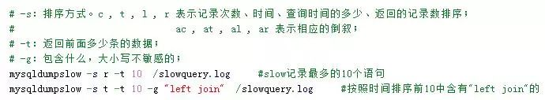

推荐用分析日志工具 – mysqlsla
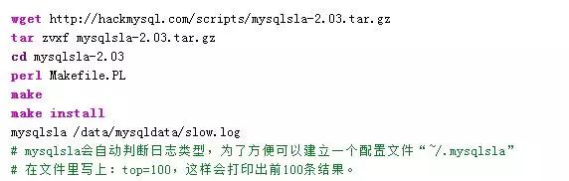

【说明】
queries total: 总查询次数 unique:去重后的sql数量
sorted by : 输出报表的内容排序
最重大的慢sql统计信息, 包括 平均执行时间, 等待锁时间, 结果行的总数, 扫描的行总数.
Count, sql的执行次数及占总的slow log数量的百分比.
Time, 执行时间, 包括总时间, 平均时间, 最小, 最大时间, 时间占到总慢sql时间的百分比.
95% of Time, 去除最快和最慢的sql, 覆盖率占95%的sql的执行时间.
Lock Time, 等待锁的时间.
95% of Lock , 95%的慢sql等待锁时间.
Rows sent, 结果行统计数量, 包括平均, 最小, 最大数量.
Rows examined, 扫描的行数量.
Database, 属于哪个数据库
Users, 哪个用户,IP, 占到所有用户执行的sql百分比
Query abstract, 抽象后的sql语句
Query sample, sql语句

满分主从复制面试宝典（重点）
内容较多，可先收藏，目录如下：
一、什么是主从复制
二、主从复制的作用（重点）
三、主从复制的原理（重点）
四、三步轻松构建主从
五、必问面试题干货分析（重点）

一、什么是主从复制：
主从复制，是用来建立一个和主数据库完全一样的数据库环境，称为从数据库；主数据库一般是准实时的业务数据库。

二、主从复制的作用（好处，或者说为什么要做主从）重点！：
1、做数据的热备，作为后备数据库，主数据库服务器故障后，可切换到从数据库继续工作，避免数据丢失。
2、架构的扩展。业务量越来越大，I/O访问频率过高，单机无法满足，此时做多库的存储，降低磁盘I/O访问的频率，提高单个机器的I/O性能。
3、读写分离，使数据库能支撑更大的并发。在报表中尤其重要。由于部分报表sql语句非常的慢，导致锁表，影响前台服务。如果前台使用master，报表使用slave，那么报表sql将不会造成前台锁，保证了前台速度。

三、主从复制的原理（重中之重，面试必问）：
1.数据库有个bin-log二进制文件，记录了所有sql语句。
2.我们的目标就是把主数据库的bin-log文件的sql语句复制过来。
3.让其在从数据的relay-log重做日志文件中再执行一次这些sql语句即可。
4.下面的主从配置就是围绕这个原理配置
5.具体需要三个线程来操作：
binlog输出线程。每当有从库连接到主库的时候，主库都会创建一个线程然后发送binlog内容到从库。
在从库里，当复制开始的时候，从库就会创建两个线程进行处理：
从库I/O线程。当START SLAVE语句在从库开始执行之后，从库创建一个I/O线程，该线程连接到主库并请求主库发送binlog里面的更新记录到从库上。从库I/O线程读取主库的binlog输出线程发送的更新并拷贝这些更新到本地文件，其中包括relay log文件。
从库的SQL线程。从库创建一个SQL线程，这个线程读取从库I/O线程写到relay log的更新事件并执行。
可以知道，对于每一个主从复制的连接，都有三个线程。拥有多个从库的主库为每一个连接到主库的从库创建一个binlog输出线程，每一个从库都有它自己的I/O线程和SQL线程。
主从复制如图：
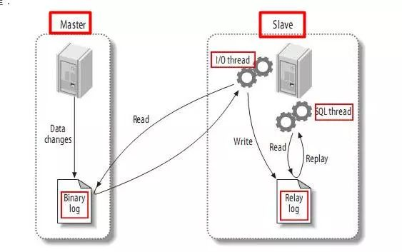
原理图
还不懂？没关系，这图也一样：
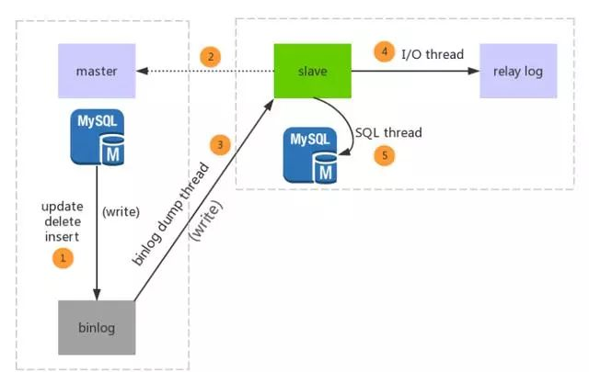

步骤一：主库db的更新事件(update、insert、delete)被写到binlog

步骤二：从库发起连接，连接到主库

步骤三：此时主库创建一个binlog dump thread，把binlog的内容发送到从库

步骤四：从库启动之后，创建一个I/O线程，读取主库传过来的binlog内容并写入到relay log

步骤五：还会创建一个SQL线程，从relay log里面读取内容，从Exec_Master_Log_Pos位置开始执行读取到的更新事件，将更新内容写入到slave的db

需要知道的是，面试过程中原理不会让你讲那么久，一般的，只要把1234点讲出来，然后说简略说下三个线程，这就满分了！

四、三步轻松构建主从：
一、Master主服务器上的配置（103.251.237.42）
1.编辑my.cnf （命令查找文件位置：find / -name my.cnf）
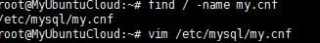
在[mysqld]中注释掉 bind-address = 127.0.0.1 不然mysql无法远程
server-id = 1 中 1 是可以自己定义的，但是需要保持它的唯一性，是服务器的唯一标识
1.log_bin 启动MySQL二进制日志
2.binlog_do_db 指定记录二进制日志的数据库
3.binlog_ignore_db 指定不记录二进制日志的数据库。
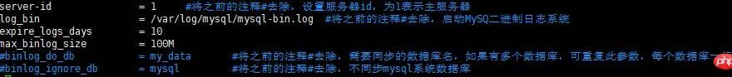
注释掉 binlog_do_db 和 binlog_ignore_db ，则表示备份全部数据库
做完这些后，重启下数据库
2.登陆主服务器mysql 创建从服务器用到的账户和权限;
@之后IP可访问主服务器，这里值定从服务器IP
新建密码为masterbackup的masterbackup 用户，并赋予replication slave 权限
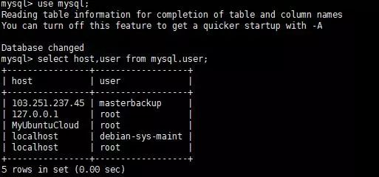
可以看到用户masterbackup 已经添加
3.查看主数据库的状态
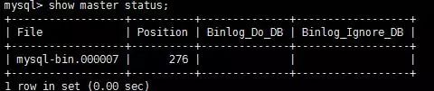
记录 mysql-bin.000007 以及 276，编写以下命令待用；
change master to master_host='103.251.237.42',master_port=3306,master_user='masterbackup',master_password='masterbackup',master_log_file='mysql-bin.000007',master_log_pos=276;
二、Slave从服务器配置上的配置（103.251.237.45）
1.编辑my.cnf（命令查找文件位置：find / -name my.cnf）
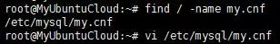
在[mysqld]中
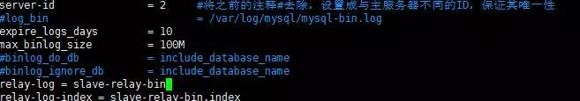
relay-log = slave-relay-bin
relay-log-index = slave-relay-bin.index
暂时不清楚这是做什么的。加入这两条。
重启mysql服务
登陆mysql，停止同步命令
执行用上面准备的命令； 登录Slave从服务器，连接Master主服务器：
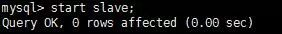
重新启动数据同步；
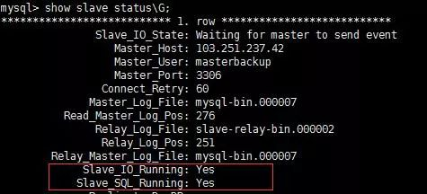
查看Slave信息；如图两句都为yes，则状态正常
三、从主从服务器测试结果
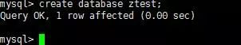
在主服务器创建一个数据库
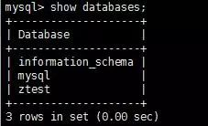
在从服务器上查看刚才创建的数据库
可以查到，主从服务器配置完成。（技术文）当然，还有主主复制，如果有感兴趣的朋友可以留言。
其实主从复制也存在一些问题：
1. 负载均衡，由于复制的时间差，不能保证同步读，而且写仍然单点，没法多点写，我对这个理解就是半吊子的读写均衡。
2. 容灾，基本都是有损容灾，因为数据不同步，谁用谁知道，半吊子的容灾。
可能只是提供一种成本较低的数据备份方案加不完美的容灾和负载均衡吧，这种方案注定是一种过渡方案，个人认为必须更新了。当然，在不是体量巨大的情况下，还是不失为一个优化的解决办法。

五、面试题干货分析（如果问到数据库主从问题，必问以下问题）：
1、主从的好处是？
2、主从的原理是？
3、从数据库的读的延迟问题了解吗？如何解决？
4、做主从后主服务器挂了怎么办？
大家可以思考后留言哈。积极思考，东西才是你的。这才是最后的干货。

高可用性、负载均衡的mysql集群解决方案（重点）

一、为什么需要mysql集群？
一个庞大的分布式系统的性能瓶颈中，最脆弱的就是连接。连接有两个，一个是客户端与后端的连接，另一个是后端与数据库的连接。简单如图下两个蓝色框框（其实，这张图是我在悟空问答解答别人的时候用Windows的自带画板画的，勿喷啊..）
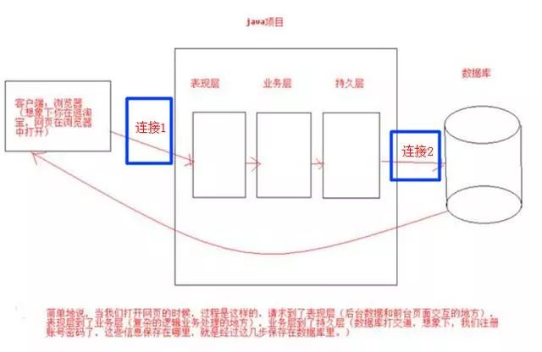
版权归作者所有，哈哈
在客户端与后端中可以利用类似nginx的负载均衡解决（本专题是mysql优化，后面出高并发专题再详细讲解连接1的负载均衡），而数据库层是最脆弱的一层，一般在应用设计时在上游就需要把请求拦截掉，数据库层只承担“能力范围内”的访问请求，所以，我们通过在服务层引入队列和缓存，让最底层的数据库高枕无忧。
但是，如果请求激增,还是有大量的查询压力到MySQL怎么办呢？
无所不能的程序员还是要想办法解决MySQL的瓶颈。这时候，集群出现了。在后端与数据库中我们可以利用类似mycat的负载均衡实现mysql集群，提高mysql的总体性能。（可用组合很多，如LVS+keepalived组合、haproxy+keepalived组合）
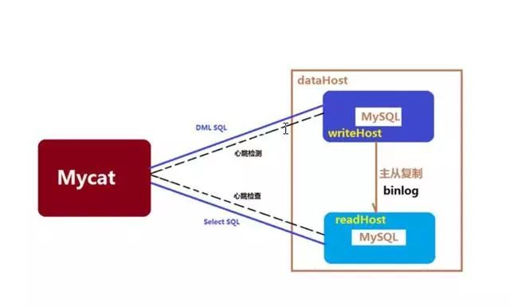

一、基本软件 版本
操作系统：CentOS-6.6-x86_64
JDK版本：jdk1.7.0_72
HAProxy版本：haproxy-1.5.16.tar.gz
MyCat版本：Mycat-server-1.4-release-20151019230038-linux.tar.gz
MySQL版本：mysql-5.6.26.tar.gz

二、部署环境规划：
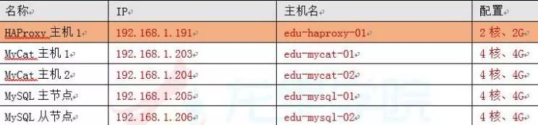

三、集群部署架构图如下：
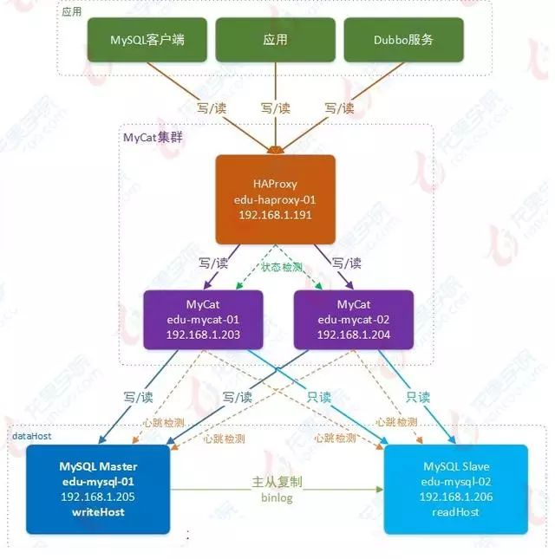
图解说明：
HAProxy负责将请求分发到MyCat上，起到负载均衡的作用，同时HAProxy也能检测到MyCat是否存活，HAProxy只会将请求转发到存活的MyCat上。如果一台MyCat服务器宕机，HAPorxy转发请求时不会转发到宕机的MyCat上，所以MyCat依然可用。

五、MyCat节点2的部署
MyCat主机2（edu-mycat-02，192.168.1.204）（上一篇主从复制部署，这么快就忘了的可以看看，文末有连接）
注意：edu-mycat-01（192.168.1.203）和 edu-mycat-02（192.168.1.204） 中都要加上（或更新）主机名映射配置。
# vi /etc/hosts
192.168.1.203 edu-mycat-01
192.168.1.204 edu-mycat-02
192.168.1.205 edu-mysql-01
192.168.1.206 edu-mysql-02

六、配置MyCat状态检查服务（在MyCat节点主机上配置）
MyCat服务主机（edu-mycat-01、edu-mycat-02）上需要增加mycat服务的状态检测脚本，并开放相应的检测端口，以提供给HAProxy对MyCat的服务状态进行检测判断。可以使用xinetd来实现，通过xinetd，HAProxy可以用httpchk来检测MyCat的存活状态。（xinetd即extended internet daemon，xinetd是新一代的网络守护进程服务程序，又叫超级Internet服务器。经常用来管理多种轻量级Internet服务。xinetd提供类似于inetd+tcp_wrapper的功能，但是更加强大和安全。xinetd为linux系统的基础服务）
1、如果xinetd还没有安装，可使用如下命令安装：
# yum install xinetd
2、检查/etc/xinetd.conf的末尾是否有 includedir /etc/xinetd.d ，没有就加上
# vi /etc/xinetd.conf
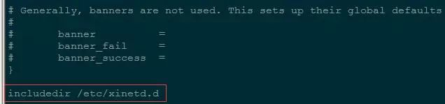
3、检查 /etc/xinetd.d 目录是否存在，不存在刚创建
# mkdir /etc/xinetd.d/
4、增加MyCat存活状态检测服务配置
# touch /etc/xinetd.d/mycat_status
# vi /etc/xinetd.d/mycat_status
增加以下内容：
service mycat_status
{
flags = REUSE
## 使用该标记的socket_type为stream，需要设置wait为no
socket_type = stream ## 封包处理方式，Stream为TCP数据包
port = 48700 ## 服务监听端口
wait = no ## 表示不需等待，即服务将以多线程的方式运行
user = root ## 执行此服务进程的用户
server =/usr/local/bin/mycat_status ## 需要启动的服务脚本
log_on_failure += USERID ## 登录失败记录的内容
disable = no ## 要启动服务，将此参数设置为no
}
5、添加 /usr/local/bin/mycat_status 服务脚本
# touch /usr/local/bin/mycat_status
# vi /usr/local/bin/mycat_status
增加以下内容：
#!/bin/bash
#/usr/local/bin/mycat_status.sh
# This script checks if a mycat server is healthy running on localhost.
# It will return:
# "HTTP/1.x 200 OK " (if mycat is running smoothly)
# "HTTP/1.x 503 Internal Server Error " (else)
mycat=`/usr/local/mycat/bin/mycat status | grep 'not running' | wc -l`
if [ "$mycat" = "0" ]; then
/bin/echo -e "HTTP/1.1 200 OK "
else
/bin/echo -e "HTTP/1.1 503 Service Unavailable "
fi
6、给新增脚本赋予可执行权限
# chmod a+x /usr/local/bin/mycat_status
7、在 /etc/services 中加入 mycat_status 服务
# vi /etc/services
在末尾加入：
mycat_status 48700/tcp # mycat_status
保存后，重启xinetd服务
# service xinetd restart
8、验证mycat_status服务是否成功启动
# netstat -antup|grep 48700
能看到上图这样的信息，说明服务配置成功。
9、MyCat服务主机的防火墙上打开 48700端口
# vi /etc/sysconfig/iptables
增加：
-A INPUT -m state --state NEW -m tcp -p tcp --dport 48700 -j ACCEPT
保存后重启防火墙
# service iptables restart
脚本测试：
# /usr/local/bin/mycat_status

真长！中场休息会，一起左三圈右三圈吧。看不下去的可以先收藏关注哈。

七、HAProxy介绍（官网：http://www.haproxy.org/）
HAProxy 是一款提供高可用性、负载均衡以及基于TCP（第四层）和HTTP（第七层）应用的代理软件，支持虚拟主机，它是免费、快速并且可靠的一种解决方案。
HAProxy目前主要有三个版本：1.4、1.5、1.6，CentOS6.6自带的RPM包为1.5的。
HAProxy1.5版开始，支持SSL、DDoS防护等功能，可看官网说明：
version 1.5 : the most featureful version, supports SSL, IPv6, keep-alive, DDoS protection, etc...
MyCat官方推荐使用HAProxy做MyCat的高可用负载均衡代理。

八、HAProxy的安装（192.168.1.191）
1、下载（或上传） haproxy-1.5.16.tar.gz 到 /usr/local/src，解压安装
[root@edu-haproxy-01 src]# cd /usr/local/src/
#wget http://www.haproxy.org/download/1.5/src/haproxy-1.5.16.tar.gz
[root@edu-haproxy-01 src]# tar -zxvf haproxy-1.5.16.tar.gz
[root@edu-haproxy-01 src]# cd haproxy-1.5.16
2、如需了解安装注意点，可查看HAProxy的软件说明
[root@edu-haproxy-01 haproxy-1.5.16]# less README
3、安装编译所需的依赖包
# yum install gcc gcc-c++ pcre pcre-devel zlib zlib-devel openssl openssl-devel
4、编译
# make TARGET=linux2628 ARCH=x86_64 USE_PCRE=1 USE_OPENSSL=1 USE_ZLIB=1 PREFIX=/usr/local/haproxy
## TARGET是指定内核版本，高于2.6.28的建议设置为linux2628，Linux操作系统内核版本查看命令# uname -r， ARCH指定系统架构，openssl pcre zlib 这三个包需要安装不然不支持
5、创建安装目录 /usr/local/haproxy
# mkdir /usr/local/haproxy
6、执行安装
[root@edu-haproxy-01 haproxy-1.5.16]# make install PREFIX=/usr/local/haproxy
install -d "/usr/local/haproxy/sbin"
install haproxy "/usr/local/haproxy/sbin"
install -d "/usr/local/haproxy/share/man"/man1
install -m 644 doc/haproxy.1 "/usr/local/haproxy/share/man"/man1
install -d "/usr/local/haproxy/doc/haproxy"
for x in configuration architecture haproxy-en haproxy-fr; do
install -m 644 doc/$x.txt "/usr/local/haproxy/doc/haproxy" ;
done
7、创建配置文件目录
# mkdir -p /usr/local/haproxy/conf
# mkdir -p /etc/haproxy/
8、从配置文件模版复制配置文件，并添加配置文件软连接
# cp /usr/local/src/haproxy-1.5.16/examples/haproxy.cfg /usr/local/haproxy/conf/
# ln -s /usr/local/haproxy/conf/haproxy.cfg /etc/haproxy/haproxy.cfg
9、拷贝错误页面，并添加目录软连接（HTTP模式选配）
# cp -r /usr/local/src/haproxy-1.5.16/examples/errorfiles /usr/local/haproxy/
# ln -s /usr/local/haproxy/errorfiles /etc/haproxy/errorfiles
10、拷贝开机启动文件，并赋予可执行权限
# cp /usr/local/src/haproxy-1.5.16/examples/haproxy.init /etc/rc.d/init.d/haproxy
# chmod +x /etc/rc.d/init.d/haproxy
11、添加haproxy命令脚本软连接
# ln -s /usr/local/haproxy/sbin/haproxy /usr/sbin
12、设置HAProxy开机启动
# chkconfig --add haproxy
# chkconfig haproxy on

九、HAProxy配置MyCat负载均衡集群
HAProxy支持TCP（第四层）和HTTP（第七层）应用的代理，本节课程我们使用HAProxy来做MyCat的负载均衡代理使用的是TCP模式。在4层模式下HAProxy仅在客户端和服务器之间转发双向流量。HAProxy配置简单，拥有非常不错的服务器健康检查功能，当其代理的后端服务器出现故障，HAProxy会自动将该服务器摘除，故障恢复后会自动将该服务器加入进来｡
1、修改haproxy.cfg 配置文件
具体参数说明可参考官方配置文档 /usr/local/haproxy/doc/haproxy/configuration.txt
或GitHub连接：http://cbonte.github.io/haproxy-dconv/configuration-1.5.html
# vi /usr/local/haproxy/conf/haproxy.cfg
## global配置中的参数为进程级别的参数，通常与其运行的操作系统有关
global
log 127.0.0.1 local0 info ## 定义全局的syslog服务器，最多可以定义2个
### local0是日志设备，对应于/etc/rsyslog.conf中的配置，默认回收info的日志级别
#log 127.0.0.1 local1 info
chroot /usr/share/haproxy ## 修改HAProxy的工作目录至指定的目录并在放弃权限之前执行
### chroot() 操作，可以提升 haproxy 的安全级别
group haproxy ## 同gid，不过这里为指定的用户组名
user haproxy ## 同uid，但这里使用的为用户名
daemon ## 设置haproxy后台守护进程形式运行
nbproc 1 ## 指定启动的haproxy进程个数，
### 只能用于守护进程模式的haproxy；默认为止启动1个进程，
### 一般只在单进程仅能打开少数文件描述符的场中中才使用多进程模式
maxconn 4096 ## 设定每个haproxy进程所接受的最大并发连接数，
### 其等同于命令行选项"-n"，"ulimit-n"自动计算的结果正式参照从参数设定的
# pidfile /var/run/haproxy.pid ## 进程文件（默认路径 /var/run/haproxy.pid）
node edu-haproxy-01 ## 定义当前节点的名称，用于HA场景中多haproxy进程共享同一个IP地址时
description edu-haproxy-01 ## 当前实例的描述信息
## defaults：用于为所有其他配置段提供默认参数，这默认配置参数可由下一个"defaults"所重新设定
defaults
log global ## 继承global中log的定义
mode http ## mode:所处理的模式 (tcp:四层 , http:七层 , health:状态检查,只会返回OK)
### tcp: 实例运行于纯tcp模式，在客户端和服务器端之间将建立一个全双工的连接，
#### 且不会对7层报文做任何类型的检查，此为默认模式
### http:实例运行于http模式，客户端请求在转发至后端服务器之前将被深度分析，
#### 所有不与RFC模式兼容的请求都会被拒绝
### health：实例运行于health模式，其对入站请求仅响应“OK”信息并关闭连接，
#### 且不会记录任何日志信息 ，此模式将用于相应外部组件的监控状态检测请求
option httplog
retries 3
option redispatch ## serverId对应的服务器挂掉后,强制定向到其他健康的服务器
maxconn 2000 ## 前端的最大并发连接数（默认为2000）
### 其不能用于backend区段，对于大型站点来说，可以尽可能提高此值以便让haproxy管理连接队列，
### 从而避免无法应答用户请求。当然，此最大值不能超过“global”段中的定义。
### 此外，需要留心的是，haproxy会为每个连接维持两个缓冲，每个缓存的大小为8KB，
### 再加上其他的数据，每个连接将大约占用17KB的RAM空间，这意味着经过适当优化后 ，
### 有着1GB的可用RAM空间时将维护40000-50000并发连接。
### 如果指定了一个过大值，极端场景中，其最终所占据的空间可能会超过当前主机的可用内存，
### 这可能会带来意想不到的结果，因此，将其设定一个可接受值放为明智绝对，其默认为2000
timeout connect 5000ms ## 连接超时(默认是毫秒,单位可以设置us,ms,s,m,h,d)
timeout client 50000ms ## 客户端超时
timeout server 50000ms ## 服务器超时
## HAProxy的状态信息统计页面
listen admin_stats
bind :48800 ## 绑定端口
stats uri /admin-status ##统计页面
stats auth admin:admin ## 设置统计页面认证的用户和密码，如果要设置多个，另起一行写入即可
mode http
option httplog ## 启用日志记录HTTP请求
## listen: 用于定义通过关联“前端”和“后端”一个完整的代理，通常只对TCP流量有用
listen mycat_servers
bind :3306 ## 绑定端口
mode tcp
option tcplog ## 记录TCP请求日志
option tcpka ## 是否允许向server和client发送keepalive
option httpchk OPTIONS * HTTP/1.1 Host: www ## 后端服务状态检测
### 向后端服务器的48700端口（端口值在后端服务器上通过xinetd配置）发送 OPTIONS 请求
### (原理请参考HTTP协议) ，HAProxy会根据返回内容来判断后端服务是否可用.
### 2xx 和 3xx 的响应码表示健康状态，其他响应码或无响应表示服务器故障。
balance roundrobin ## 定义负载均衡算法，可用于"defaults"、"listen"和"backend"中,默认为轮询方式
server mycat_01 192.168.1.203:8066 check port 48700 inter 2000ms rise 2 fall 3 weight 10
server mycat_02 192.168.1.204:8066 check port 48700 inter 2000ms rise 2 fall 3 weight 10
## 格式：server <name> <address>[:[port]] [param*]
### serser 在后端声明一个server，只能用于listen和backend区段。
### <name>为此服务器指定的内部名称，其将会出现在日志及警告信息中
### <address>此服务器的IPv4地址，也支持使用可解析的主机名，但要在启动时需要解析主机名至响应的IPV4地址
### [:[port]]指定将客户端连接请求发往此服务器时的目标端口，此为可选项
### [param*]为此server设定的一系列参数，均为可选项，参数比较多，下面仅说明几个常用的参数：
#### weight:权重，默认为1，最大值为256，0表示不参与负载均衡
#### backup:设定为备用服务器，仅在负载均衡场景中的其他server均不可以启用此server
#### check:启动对此server执行监控状态检查，其可以借助于额外的其他参数完成更精细的设定
#### inter:设定监控状态检查的时间间隔，单位为毫秒，默认为2000，
##### 也可以使用fastinter和downinter来根据服务器端专题优化此事件延迟
#### rise:设置server从离线状态转换至正常状态需要检查的次数（不设置的情况下，默认值为2）
#### fall:设置server从正常状态转换至离线状态需要检查的次数（不设置的情况下，默认值为3）
#### cookie:为指定server设定cookie值，此处指定的值将会在请求入站时被检查，
##### 第一次为此值挑选的server将会被后续的请求所选中，其目的在于实现持久连接的功能
#### maxconn:指定此服务器接受的最大并发连接数，如果发往此服务器的连接数目高于此处指定的值，
#####其将被放置于请求队列，以等待其他连接被释放
注意：多节点部署时node 、 description的值要做相应调整。
2、根据以上HAProxy配置文件要求做以下配置
(1)添加haproxy用户组和用户
# groupadd haproxy
# useradd -g haproxy haproxy
(2)创建chroot运行的路径
# mkdir /usr/share/haproxy
(3)防火墙中打开3306端口和48800端口
# vi /etc/sysconfig/iptables
-A INPUT -m state --state NEW -m tcp -p tcp --dport 3306 -j ACCEPT
-A INPUT -m state --state NEW -m tcp -p tcp --dport 48800 -j ACCEPT
重启防火墙
# service iptables restart
3、开启rsyslog的haproxy日志记录功能
默认情况下 haproxy是不记录日志的，如果需要记录日志，还需要配置系统的syslog，在linux系统中是rsyslog服务。syslog服务器可以用作一个网络中的日志监控中心，rsyslog是一个开源工具，被广泛用于Linux系统以通过TCP/UDP协议转发或接收日志消息。安装配置rsyslog服务：
# yum install rsyslog ## 没安装的情况下执行安装
# vi /etc/rsyslog.conf
把 $ModLoad imudp 和 $UDPServerRun 514前面的 # 去掉
$ModLoad imudp ## 是模块名，支持UDP协议
$UDPServerRun 514
##允许514端口接收使用UDP和TCP协议转发过来的日志，
##而rsyslog在默认情况下，正是在514端口监听UDP
确认 #### GLOBAL DIRECTIVES #### 段中是否有 $IncludeConfig /etc/rsyslog.d/*.conf没有则增加上此配置，增加后的效果：
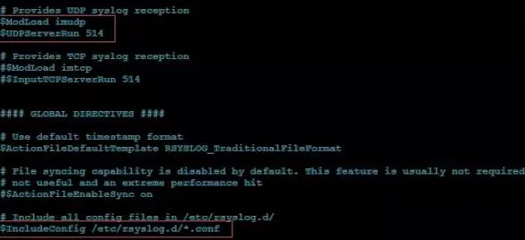
# cd /etc/rsyslog.d/ ## rsyslog服务会来此目录加载配置
# touch haproxy.conf ## 创建haproxy的日志配置文件
# vi /etc/rsyslog.d/haproxy.conf
增加以下内容：
local0.* /var/log/haproxy.log
&~
##如果不加上面的的"&~"配置则除了在/var/log/haproxy.log中写入日志外，也会写入/var/log/message文件中
配置保存后重启rsyslog服务
# service rsyslog restart
Shutting down system logger: [ OK ]
Starting system logger: [ OK ]
（等到HAProxy服务启动后，就能在/var/log/haproxy.log中看到日志了）
4、配置系统内核的IP包转发功能
# vi /etc/sysctl.conf
net.ipv4.ip_forward = 1
使配置生效
# sysctl -p
5、启动HAProxy
# service haproxy start
# ps -ef | grep haproxy
haproxy 23921 1 0 23:27 ? 00:00:00 /usr/sbin/haproxy -D -f /etc/haproxy/haproxy.cfg -p /var/run/haproxy.pid
root 23924 23179 0 23:27 pts/1 00:00:00 grep haproxy
6、使用MySQL客户端通过HAProxy连接MyCat
E:MySQL-5.6.17-winx64in>mysql -uuser2 -proncoo.2 -h192.168.1.191 -P3306
mysql> show databases;
mysql> use rc_schema2;
mysql> show tables;
mysql> select * from edu_user;
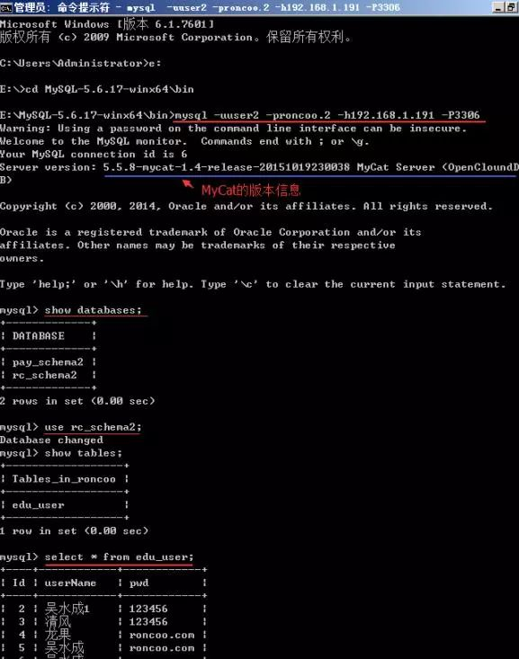
写数据测试
mysql> insert into edu_user (userName, pwd) values('吴水成', 'roncoo.com');
然后查看MySQL中的数据库插入及数据同步情况。
8、登录HAProxy的状态信息统计页面
http://192.168.1.191:48800/admin-status
用户名和密码都是admin，对应的haproxy.cfg配置片段
